Piantate in terra come un faggio o una croce
La vita di Caterina da Siena e Beatrice di Pian degli Ontani

di e con Elisabetta Salvatori
al violino Matteo Ceramelli

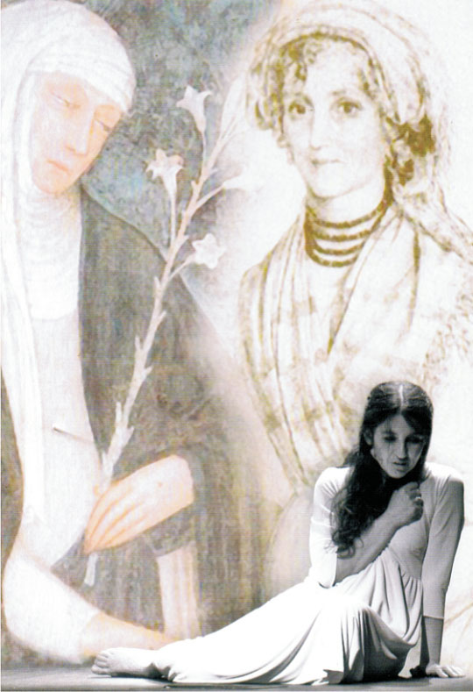
Racconto delle vite di Caterina Benincasa e Beatrice
Bugelli, ovvero: Santa Caterina da Siena e Beatrice di
Pian degli Ontani, la poetessa pastora.

Le due donne non si sono mai incontrate: a dividerle
ci sono secoli di storia e ad unirle un'infinità di fili
sottili e affascinanti.

Parlare di loro è entrare nel mistero di sapienze sorprendenti che vanno oltre le istruzioni scolastiche, di povertà trasformata, di bellezza come valore assoluto, di talento, di amore di terra e di cielo, di fede.

Entrambe analfabete, entrambe nate in famiglie umili si rivelarono straordinarie e
caparbie comunicatrici. In due epoche, dove era difficile tutto, figuriamoci essere donna e umile, divennero riferimento di compaesani e di potenti, di intellettuali e
pontefici, di disperati e sovrani.

Il racconto si snoda partendo dalla morte e percorre a ritroso le loro vite, rivelando
l'intima, seducente affinità delle due storie.

Ogni vicenda è raccolta da fonti biografiche. Per Beatrice: i documenti di Francesca
Alexander e Niccolò Tommaseo. Per Caterina: il racconto del suo confessore B. Raimondo da Capua e Le lettere.

